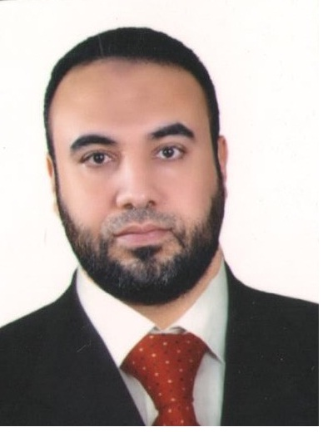
السيرة الذاتية
المعلومات الشخصية :
الإســــــــــــم : محمد سلامة عزب إبراهيم
الحالة الاجتماعية : متزوج
تاريخ الميلاد : 28/6/1979
مكان الميلاد : كفر سالم النحال –مركز السنطة - الغربية
الجنسية : مصري
رقم التليفون : 0405300018 - 01122486233 m_salama3zab@yahoo.com الايميل :
_____________________________________________________________________________
المؤهلات التعليمية :
• دبلوم الدراسات العليا في المحاسبة المالية –جامعة الإسكندرية 2006 (جيد جدا).
• بكالوريوس تجارة قسم محاسبة – جامعة المنوفية 2002
الخبرات العملية بالمملكة العربية السعودية:
• العمل بشركة أبناء صالح عبد العزيز بابكر للتجارة والتعهدات(أرز ابوكاس) في الفترة من 2007 حتى 2011 .
الخبرات العملية بجمهورية مصر العربية:
• العمل بشركة الولاء لصناعة وتجارة الباب والشباك في الفترة من 2011 حتى الآن.
• مكتب طيبة للمقاولات في الفترة من 2006 حتى 2007 .
•.شركة موراي أند روبرتس للمقاولات في مشروع سان ستيفانو جراند بلازا في الفترة من 2004 حتى 2006
• شركة الإسكندرية للملابس الجاهزة في الفترة من 2002 حتى 2004 .
اللغات :
•.اللغة العربية: اللغة الأم.
• اللغة الانجليزية : جيد جدا .
المهارات والدورات:
- دورة محاسبة المقاولات من المجموعة الدولية للمحاسبين .
- إجادة التعامل مع برامج الأوفيس و الانترنت .
- إجادة التعامل مع البرامج المحاسبية (كويك بوكس – بيتش تري) .

